МИНИСТЕРСТВО НАУКИ И ВЫСШЕГО ОБРАЗОВАНИЯ РОССИЙСКОЙ ФЕДЕРАЦИИ
Федеральное государственное бюджетное образовательное учреждение
высшего образования
«Сибирский государственный университет науки и технологий
имени академика М.Ф. Решетнева»

Институт информатики и телекоммуникаций

Кафедра информатики и вычислительной техники

КУРСОВАЯ РАБОТА
Базы данных

Первая строка названия темы
вторая строка названия темы

Руководитель А.И. Пахирка
подпись, дата инициалы, фамилия

Обучающийся БПИ20-01, 161239*** И.И. Иванов
номер группы, зачетной книжки подпись, дата инициалы, фамилия

Красноярск 2020 г.
Институт информатики и телекоммуникаций
Кафедра информатики и вычислительной техники

ЗАДАНИЕ
на курсовую работу по дисциплине Базы данных
обучающемуся Иванову Ивану Ивановичу
Группа БПИ 20-01 |  | Форма обучения очная
Тема работы: Первая строка названия темы
вторая строка названия темы

Срок сдачи курсовой работы
Перечень вопросов, подлежащих разработке при написании теоретической части:

Перечень вопросов, подлежащих разработке при написании практической части:

Дата выдачи задания:
Руководитель Пахирка А.И., доцент кафедры ИВТ
(подпись)
Задание принял к исполнению (дата) _____________
(подпись обучающегося, И.О. Фамилия)

СОДЕРЖАНИЕ
ВВЕДЕНИЕ 4
1 ПРОЕКТИРОВАНИЕ БАЗЫ ДАННЫХ 5
1.1 Анализ существующего программного обеспечения 5
1.2 Концептуальное проектирование базы данных 6
1.3 Логическое проектирование базы данных 7
1.4 Выбор целевой СУБД 7
1.5 Физическое проектирование базы данных 7
Выводы по главе 8
2. РАЗРАБОТКА ПРИЛОЖЕНИЯ 9
2.1 Структура программной системы 9
2.2 Реализация бизнес-правил 9
2.3 Руководство программиста 10
2.4 Краткое руководство пользователя 10
2.5 Тестирование приложения 10
Выводы по главе 10
ЗАКЛЮЧЕНИЕ 11
СПИСОК ИСПОЛЬЗОВАННЫХ ИСТОЧНИКОВ 12
ПРИЛОЖЕНИЕ А 13
ПРИЛОЖЕНИЕ Б 15
ПРИЛОЖЕНИЕ в 16

ВВЕДЕНИЕ
Актуальность. На сегодняшний день … .
…
Таким образом, … является актуальной задачей.
Цель и задачи. Целью курсовой работы является … .
Для достижения поставленной цели необходимо решить следующие задачи:
- выполнить анализ *** (согласно предметной области);
- определить *** автоматизации и группы пользователей;
- осуществить обзор программного обеспечения в рассматриваемой предметной области;
- ……
- ……
- ……
- ……
- ……
- ……
- ……
- осуществить программную реализацию …;
- провести тестирование разработанной ***.
Структура работы. Пояснительная записка к курсовой работе состоит из введения, двух глав, заключения и списка использованных источников из … наименований. Изложена на … страницах и содержит … рисунков и … таблиц.
В первой главе курсовой работы приводится … , отражен … .
Во второй главе … .
В заключении … .

1 ПРОЕКТИРОВАНИЕ БАЗЫ ДАННЫХ
Вводный абзац или два про выполняемые действия при проектировании БД в предметной области с краткой постановкой задачи автоматизации.
В зависимости от темы названия заголовков, выделенных желтым маркером, могут быть изменены.

1.1 Анализ существующего программного обеспечения
Рассмотреть минимум 3 программы, выполняющие схожие действия согласно поставленной цели.
Приводится краткий обзор программных продуктов и систем, которые выполняют решение схожих задач или в которых реализованы алгоритмы, необходимые для достижения поставленной цели. По итогам обзора делается небольшое сравнение по критериям (с представлением в табличной форме) или же в свободной форме на основе функциональных особенностей. Можно привести примеры экранных форм. При ссылке в тексте документа на рисунок пишут «…на рисунке 1.1» или «… в соответствии с рисунком 1.1». Буквы английского алфавита выделяются курсивом. Текст в иллюстрациях и в подрисуночной подписи задается размером 12 пт. На рисунке 1.1 приведен пример экранной формы программы 1C:предприятие.
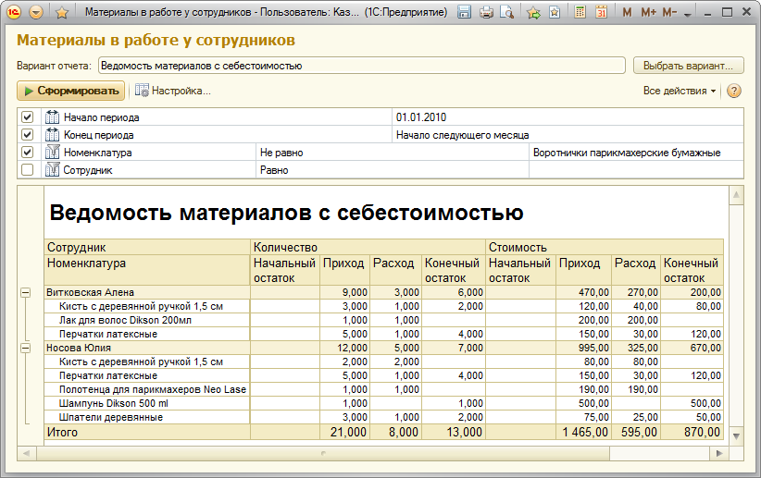
Рисунок 1.1 – Пример экранной формы 1C:предприятие
В конце раздела пишется краткий вывод на основе анализа функционала, организации и особенностей рассмотренных программных продуктов.
При ссылке на таблицe пишут «… представлены в таблице 1.1» или «В таблице 1.1. приведены …». Заголовки граф и строк таблицы печатают с прописной буквы, а подзаголовки граф – со строчной, если они составляют одно предложение с заголовком граф, или с прописной буквы, если они имеют самостоятельное значение.
Таблица 1.1 – Пример таблицы
Название 1 | Название 2 | Название 3
 |  | подзаголовок 1 | подзаголовок 1
После таблицы ставится пустая строка
Внутри пунктов или подпунктов могут быть приведены перечисления. Перечисления выделяют абзацным отступом и перед каждой позицией перечисления ставят тире (сочетание клавиш: «Ctrl» + «Num-» ).
Пример –
Действия состоят из нескольких шагов:
- шаг 1 …;
- шаг 2….
При необходимости ссылки в тексте на одно или несколько перечислений перед каждой позицией вместо тире ставят строчную букву, приводимую в алфавитном порядке, а после нее – круглую скобку.
Для дальнейшей детализации перечисления используют арабские цифры со скобкой, приводя их со смещением вправо на три-четыре знака относительно перечислений, обозначенных буквами.
Пример –
Проект включает четыре функциональных блока:
а) Импорта данных.
б) Формирования протокола.
в) Обработки данных, которая включает в функции:
1) Фильтрация данных.
2) Формирование статистических расчетов.
г) Визуализации информации, включающая:
1) Гистограммы распределения.
2) Круговые диаграммы.

1.2 Концептуальное проектирование базы данных
Раздел содержит краткое описание сути выполняемого концептуального проектирования, создание локальных и глобальной ER-моделей. Помимо этого производится заполнение таблиц 5.1, 5.2 из методических указаний (пример заполнения приведен в приложении 4).

1.3 Логическое проектирование базы данных
Необходимо привести описание логического проектирования, описание полученных локальных моделей, выполнение формирования глобальной логической модели и заполнений таблицы 5.3 (5.4) из методических указаний к курсовой работе. После таблицы необходимо представить логическую модель БД (Рисунок 1.2).
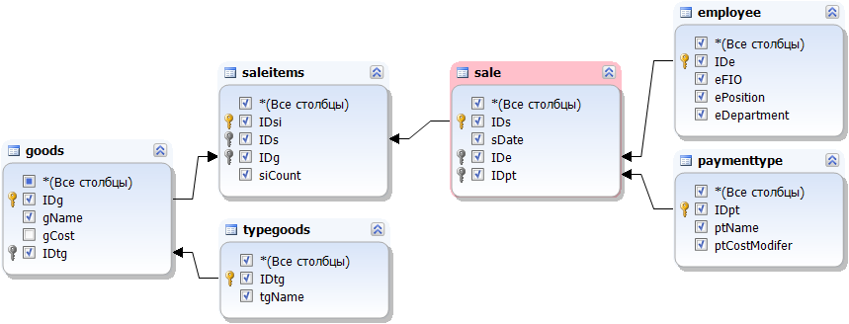
Рисунок 1.2 – Пример англоязычной логической модели
Пример заполнения приведен в приложении 4 методических указаний.

1.4 Выбор целевой СУБД
Данный раздел посвящен выбору СУБД. В разделе приводится краткое описание анализируемых СУБД (можно выбрать любые 3-4 СУБД). Также необходимо привести обоснование, почему была выбрана та или иная СУБД. В качестве основного фактора характеризующего выбор рекомендуется привести таблицу оценок СУБД на основе критериев в зависимости от поставленных требований.

1.5 Физическое проектирование базы данных
В данном пункте необходимо дать краткое описание процесса физического проектирования БД. Сформировать таблицу с описанием физической реализацией сущностей под выбранную СУБД и представить после таблицы физическую модель базы данных.
Таблица 1.2 – Пример заполнения таблицы «Структура таблиц базы данных» для MySQL
Наименование поля | Содержание поля | Тип поля | Размер поля | Значение по умолчанию | Условие на значение | Ключ или индекс
Товар (Goods)
IDg | Идентификатор товара | INT (Автоинкремент) | 11 |  |  | ПК, Индекс
gName | Название товара | VARCHAR | 50 |  | Уникальное NOT NULL | Индекс
Продолжение таблицы 1.2
Наименование поля | Содержание поля | Тип поля | Размер поля | Значение по умолчанию | Условие на значение | Ключ или индекс
IDtg | Идентификатор типа товара | INT | 11 |  |  | ВК, Индекс
gCost | Цена товара | DOUBLE |  | 10,0 | >=10
Тип товара (TypeGoods)
IDtg | Идентификатор типа товара | INT (Автоинкремент) | 11 |  |  | ПК, Индекс
tgName | Название типа товара | VARCHAR | 50
После таблицы ставится пустая строка
Текст….

Выводы по главе
Приводятся выводы по главе.

2. РАЗРАБОТКА ПРИЛОЖЕНИЯ
Вводный текст.

2.1 Структура программной системы
Необходимо описать структуру разработанного приложения (взаимодействие форм/модулей, организация меню и т.п.). При необходимости привести структуру отображения/взаимодействия в зависимости от наличия нескольких групп пользователей.

2.2 Реализация бизнес-правил
Дать краткие теоретические сведения о бизнес-правилах. Для пользователей системы привести UML-диаграмму прецедентов. Также необходимо описать ключевой процесс в виде диаграммы активности. Пример диаграммы активности представлен на рисунке 2.1.
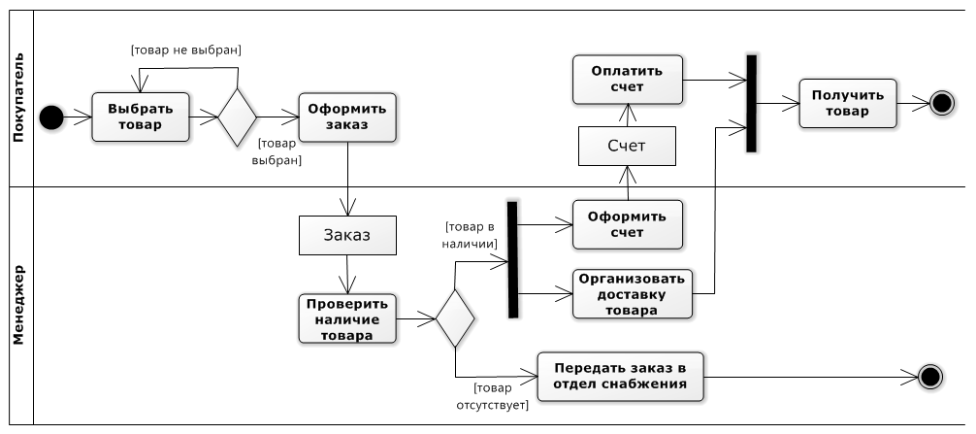
Рисунок 2.1 – Пример диаграммы активности
Описать наиболее значимые бизнес-правила (3-6 в зависимости от важности процессов) с приведением листинга, содержащего код реализации элементов бизнес-правил (SQL-код или фрагмент программного кода). Ниже представлен пример оформления листинга (Листинг 1.1).
Листинг 2.1 – Запрос на вывод прайс-листа товаров определенного типа
SELECT TG.tgName, GC.IDg, GC.gName, GC.gCost
FROM Goods GC, TypeGoods TG
WHERE GC.IDtg = TG.IDtg AND GC.IDtg = :IDtg
ORDER BY GC.gName;
В конце пункта после подписи рисунка или листинга должен быть какой-то завершающий текст.

2.3 Руководство программиста
Привести краткое описание средств, используемых для разработки ПО и необходимых для его компиляции, а также характеристики программы. Необходимо представить описание входных/выходных данных, и описание потоков взаимодействия с базой данных.
Текст

2.4 Краткое руководство пользователя
Текст

2.5 Тестирование приложения
Необходимо привести сведения о:
- работоспособности программного продукта;
- возможности выполнения всех заданных в техническом задании транзакций;
- корректности реализации бизнес-правил;
- поведении программного продукта при ошибочных действиях пользователя (неправильный ввод данных, внештатное прерывание работы программного продукта, попытка обращения к недоступным для него данным и т. п.).
Тестирование должно проводиться при наличии достаточно большого объема информации в базе данных. Результаты тестирования оформлять в виде таблицы, имеющей следующую структуру (Таблица 2.1).
Таблица 2.1 – Результаты тестирования
№ | Цель испытания | Объект | Результат
 | . . . . . | . . . . . | . . . . .

В конце пункта после таблицы должен быть какой-то завершающий текст.

Выводы по главе
Приводятся выводы по главе.

ЗАКЛЮЧЕНИЕ
Текст

СПИСОК ИСПОЛЬЗОВАННЫХ ИСТОЧНИКОВ
Текст

ПРИЛОЖЕНИЕ А
Техническое задание на разработку
Введение
В настоящее время … . В связи с этим разработка … .
Общие положения.
Полное наименование: *****.
Краткое наименование: ****.
Вид разработки: ******.
Разработчик: *****.
Основание для разработки
Разработка программного продукта ведется на основании учебного плана СибГУ им. М.Ф. Решетнева по направлению подготовки 09.03.02 «Информационные системы и технологии».
Плановые сроки начала и окончания выполнения работы
Плановый срок начала работ по **** – 09.09.2019
Плановый срок окончания работ по **** – 25.12.2019
Назначение разработки
Разрабатываемый программный продукт предназначен для … .
Требования к программе
Требования к функциональным характеристикам
В программе должно быть предусмотрено …
Программа должна:
- обеспечить пользователю возможность … ;
- позволять … ;
- осуществлять … ;
- … ;
- … .
Помимо этого для соответствия указанному назначению, состав выполняемых функций должен включать следующее:
- формирование … ;
- генерация … ;
- … .
Ввод данных должен выполняться в программе … . Вывод информации должен выполняться в виде … .
Создаваемые отчеты в программе должны предоставлять следующую информацию:
- … ;
- … ;
- … .
Требования к надежности
В программе должен быть обеспечен контроль за … . Возникновение каких-либо внутренних ошибок не должно приводить к утере данных. Программа должна быть … .
Для защиты от несанкционированного использования должно быть предусмотрено …
Условия эксплуатации
Приложение рассчитано на эксплуатацию пользователями … .
Требования к составу и параметрам технических средств
- процессор ** с частотой не ниже … МГц.;
- оперативная память не меньше … Мб.;
- не менее … Мб свободного места на жестком диске;
- … .
Требования к информационной и программной совместимости
- операционная система Windows 7/8/10;
- … .
Состав и содержание работ по выполнению курсовой работы
Таблица А.1 – Календарный план-график выполнения стадий и этапов разработки
Наименование работ | Сроки  выполнения
Анализ *** предметной области
Обзор … программного обеспечения …
Концептуальное проектирование базы данных
Разработка бизнес-правил
Логическое проектирование базы данных
Выбор целевой СУБД
Физическое проектирование базы данных
Разработка структуры …
***
***
***
Разработка пользовательского интерфейса
Программная реализация ***
Разработка отчетов и графиков
Тестирование и отладка ***
Оформление пояснительной записки
Предоставление преподавателю всех необходимых для защиты материалов | 25.12.2019

ПРИЛОЖЕНИЕ Б
Образцы документации
текст

ПРИЛОЖЕНИЕ в
Примеры отчетов и графиков
Текст
…

текст

текст

